LICENCIRANJE DVORANE
za utakmice Državnog prvenstva Hrvatske

1. | Košarkaški klub
2. | Adresa dvorane
3. | Naziv dvorane
4. | Vlasnik dvorane
5. | Telefon / fax
6. | E-mail
7. | Web stranica

- KOŠARKAŠKO IGRALIŠTE

(cm)
A
B
C
D
E
F
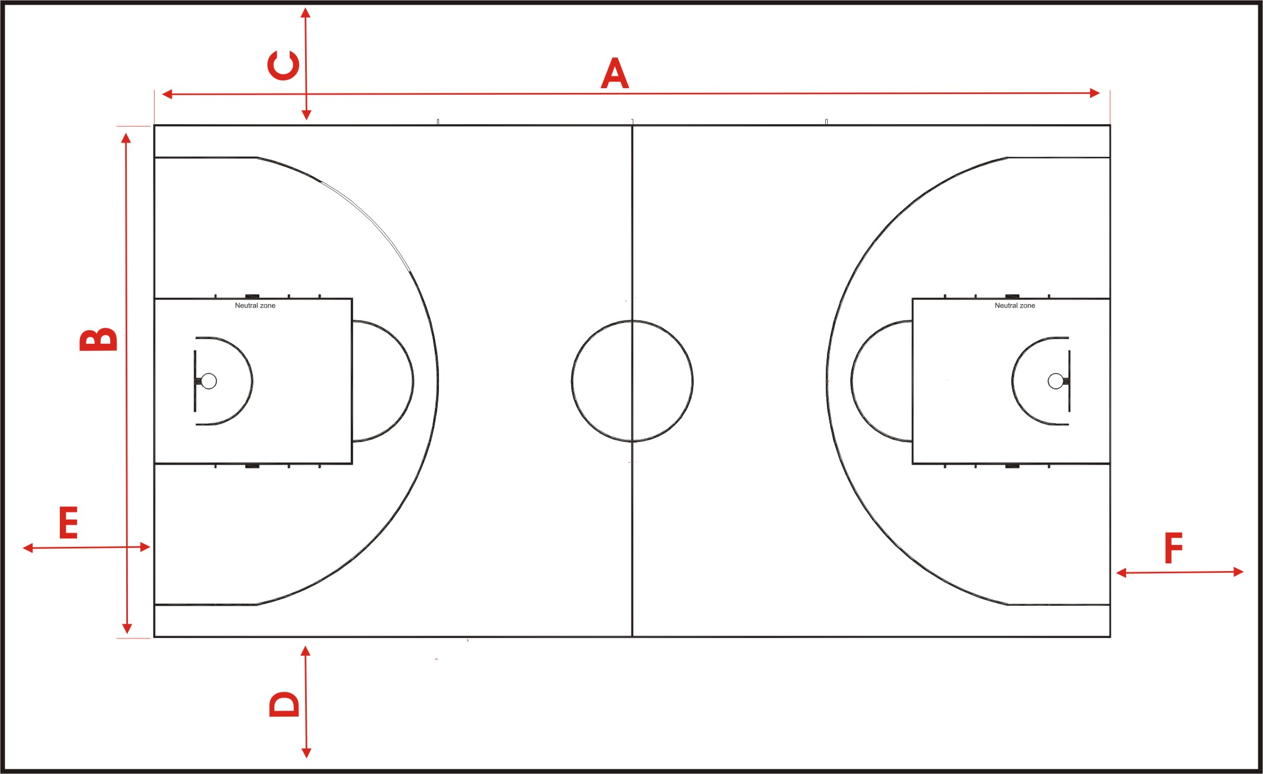
C,D,E, F upisati udaljenost igrališta od gledatelja tj. zida.
1. | Broj svlačionica
2. | Broj sjedećih mjesta u dvorani
3. | Numerirana sjedala | DA | NE
4. | Grijanje u dvorani | DA | NE
5. | Klimatizirana dvorana | DA | NE
6. | Prostorija za press | DA | NE
7. | Prostorije za doping kontrolu | DA | NE
8. | Automatski vanjski defibrilator (AVD) | DA | NE

- TEHNIČKA OPREMA

1. | Košarkaška konstrukcija |  |  | PODNA | VISEĆA
2. | Zaštita na konstrukciji |  |  | DA | NE
3. | Zglobni koševi |  |  | DA | NE
4. | Glavni semafor + sirena |  |  | DA | NE
5. | Semafor 24 sek. + sirena |  |  | DA | NE
6. | Pomoćni semafor |  |  | DA | NE
7. | Crvena LED traka oko ploče |  |  | DA | NE
8. | Žuta LED traka u gornjem dijelu ploče |  |  | DA | NE
9. | Razglas u dvorani |  |  | DA | NE
10. | Zaštitni tunel |  |  | DA | NE
11. | Zašti. ograda između terena i gledališta |  |  | DA | NE
12. | Zaštita iza klupe ekipa i zap.stola |  |  | DA | NE
13. | Kolica za lopte |  |  | DA | NE
14. | Internet (fiksni) žičani, WI-FI |  |  | DA | NE
15. | Brzina wi-fi | download |  | upload
16. | Osvjetljenost dvorane luksi
17. | Industrijska utičnica |  |  | 16A 32A | 63A  125A

Molimo Vas da unutar okvira označite položaj za:
1- Zapisničkog stola,
2- Stola za statističare,
3- Klupe za rezervne igrače,
4- Tribina
5- Službeni ulazi za igrače i službene osobe

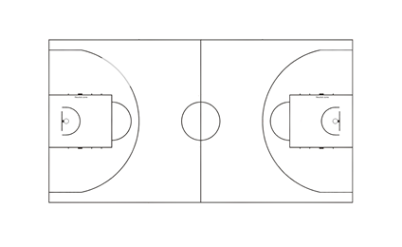

Datum: ________________________

Za klub ovjerava: Povjerenik natjecanja:

______________________________________________ ___________________________________________
(Žig i potpis ovlaštene osobe kluba)

Povjerenik za sigurnost:

_______________________________________

